第比利斯–阿纳努里–古道里–卡兹别吉–卡赫蒂
计划持续时间– 5天/ 4晚
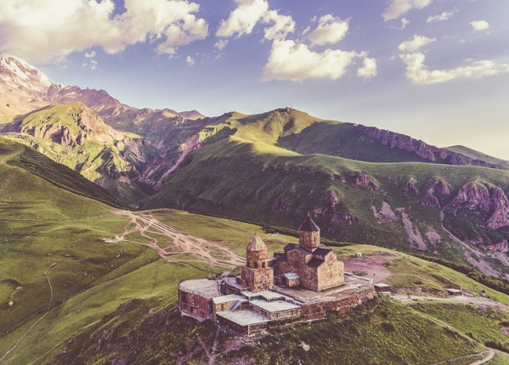
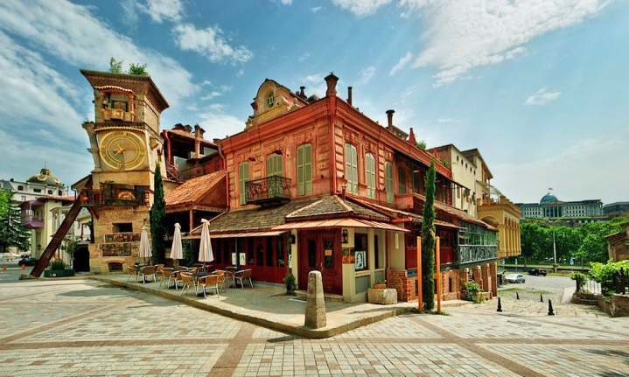

第一天：到达佐治亚州第比利斯
到达第比利斯
热烈欢迎机场接送
空闲时间
在第比利斯过夜

第2天：第比利斯城市之旅，姆塔斯敏达公园，在丽丝湖上放松
在酒店享用早餐
10:00开始游览
现在是时候探索第比利斯城市之旅，参观城市的主要景点：
Metekhi高原与旧城区的景色
里克公园和和平桥（玻璃桥）
纳里卡拉堡垒-第比利斯的主要地标，古老的堡垒保卫城市，并享有首都的壮丽景色
Abanotubani（浴室区）–首都的历史最悠久的地区
Leghvtakhevi瀑布–心脏旧城的美丽自然奇观
Mtastminda公园（也称为Bombora公园）位于第比利斯上方的山丘上。姆塔斯敏达公园（Mtatsminda Park）是一个您可以与朋友，家人甚至独自一人闲逛的地方。从上面可以看到整个第比利斯。有投掷球，恐怖房屋，小型旋转木马，小型汽车驾驶，乘船掉入水中，射击游戏。
开车去丽思湖。这是第比利斯最受欢迎的休闲区。有些人会在湖边漫步，而另一些人会在这里骑山地自行车。丽丝湖是您放松身心的理想场所，可为您的孩子进行各种活动。
行程将在17:00左右结束
在第比利斯过夜

第3天：第比利斯-高加索山脉-第比利斯
在酒店享用早餐
10:00开始游览
今天，我们有一段激动人心的旅程，途经格鲁吉亚军用公路穿过高加索山脉到达乔治亚州的山区。
阿纳努里–俯瞰金瓦利水库的中世纪堡垒。一年中任何时候都美丽的地方。
Pasanauri –以khinkali和黑白Aragvi河流汇合而闻名的定居点。
古道里（Gudauri）-乔治亚州最高和最高的滑雪胜地，沿着佐治亚州的军事公路，海拔2200米（7,200英尺）。但这在其他季节也很出名。人们来这里欣赏壮丽的景色，呼吸新鲜空气和滑翔伞！
傍晚时分回到第比利斯
在第比利斯过夜

第4天：第比利斯-卡赫季州地区-第比利斯
在酒店享用早餐
10:00出发前往西格纳吉（卡赫季州）
我们的站将在美丽的爱情之城–西格纳吉（Sighnaghi）。西格纳吉（Sighnaghi）具有重要的历史和文化遗产。其迷人的鹅卵石街道和小巷，经过修复的原始风格的木制品以及精美的外墙使该镇充满浪漫气息。该镇坐落在悬崖上，俯瞰佐治亚州最著名的葡萄酒产区之一的Alazani谷。西格纳吉（Alghani Valley）令人惊叹的Alazani山谷景色使佐治亚州成为乔治亚州最具吸引力的小镇之一
下午晚些时候返回第比利斯
在第比利斯过夜

第五天：从第比利斯出发
在酒店享用早餐
从酒店退房
出发前的空闲时间
转移到机场并告别佐治亚州

内含物
- 在酒店住宿4晚（含早餐）
- 私人机场司机
- 乘坐舒适的汽车通过游览路线的私人交通工具
- 私人观光游，讲英语的司机指南
- 本地SIM卡
- 抵达时设置蜜月设施
- 卡兹别吉的私人吉普车
可选的
- 午餐/晚餐
- 提前入住酒店
- 延迟退房
- 旅游保险

排除项目
- 机票
- 提示
- 签证费（如果需要）

每人的价格基于以下住宿（价格有效期至2020年8月31日）
Iveria Inn 4* (park view) | 250 USD
Sole Palace 4* (city view with balcony) | 281 USD
Brim Hotel 4* (city view with balcony) | 259 USD
Hotels and Preferences 5* (park view) | 325 USD

*请注意，酒店预订时视情况而定

